Miniteste 8 8. Potências de base 10 e notação científica
Nome da Escola | _____________________________________________ | Ano letivo 20___-20___ |  | Matemática | 7.º ano
Nome do Aluno | _____________________________________________ | Turma | N.º | Data
Professor | _____________________________________________ | __________ | ______ | ____-____-20__

A Maria foi visitar a sua avó.
1
De sua casa à casa da avó a Maria percorreu 183 750 metros.
A opção que apresenta a distância percorrida pela Maria escrita em notação científica é:
(A) $183,75×10^{3}$ m (B) $1,8375×10^{6}$ m
(C) $1,8375×10^{5}$ m (D) $1837,5×10^{2}$ m
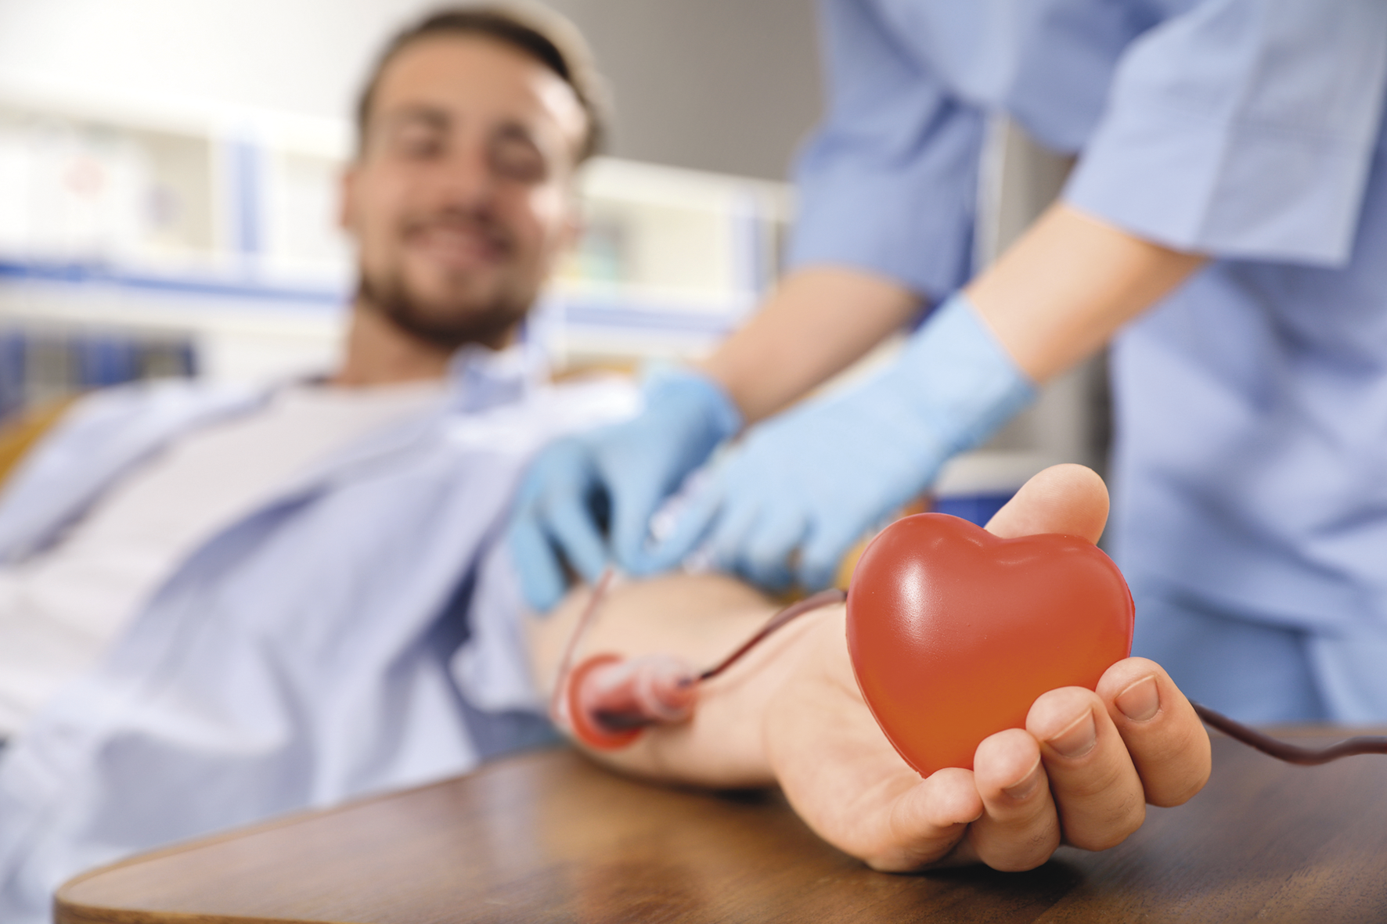
Doar sangue, não prejudica quem dá e só traz vantagens para quem recebe. Uma unidade de sangue doada tem 450 ml. Esse é o volume que se pode colher sem prejudicar o dador.
2
Cada litro de sangue tem aproximadamente 5 milhões de glóbulos vermelhos, a opção que apresenta este número escrito em notação científica é:
(A) $5,0×10^{7}$ (B) $5×10^{6}$
(C) $5×10^{3}$ (D) $5000×10^{3}$
A Indústria portuguesa do calçado fechou 2019 com uma quebra de 5,66% nas exportações, que se ficaram pelos 1791 milhões de euros.
3
O valor das exportações de calçado em 2019, em euros, escrito em notação científica é:
(A) $1,791×1000$ (B) $1,791×10^{9}$
(C) $1,791×1 000 000$ (D) $1,791×10^{6}$
A massa da Terra é, aproximadamente, $5,972×10^{24}$ kg e a massa da Lua é, aproximadamente, 1,23% da massa da Terra. Qual dos seguintes números, escritos em notação científica, corresponde à massa da Lua?
4
(A) $7,34×10^{22}$ (B) $7,35×10^{22}$
(C) $7,35×10^{23}$ (D) $7,35×10^{26}$

